
嘉義縣特殊教育需求幼兒
學生助理員申請表(每生一份)
申請時間： 學年度 第 學期
幼兒園名稱：
幼兒姓名：

檢附資料(有檢附之項目請打V)
□申請清冊(每校一張)
□學前特教學生助理人員申請表
□個別化教育計畫(IEP)
□幼兒行為觀察紀錄
□問題行為影片（請檢附事件發生情境以及問題行為說明）
□相關醫療文件
□身心障礙證明
□綜合評估報告書
□心理衡鑑報告書
□診斷證明


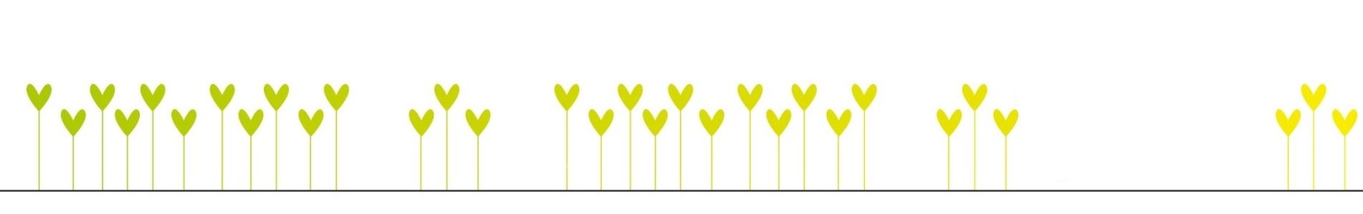
格式錯誤、資料不齊全一律退件，請確實填寫完整再送件
地址：嘉義縣民雄鄉興中村30號
Tel:05-2217484*11 Fax:05-2206208
E-mail: spccenter@mail.cyc.edu.tw

